Enlace: http://www.larepublica.net/app/cms/www/index.php?pk_articulo=52606

Lunes 7 de Noviembre, 2011

Estado no usó $1.600 millones en último año
Millones engavetados
Dinero que debía ir a obras, se queda ocioso
No hay dinero guardado, sino comprometido a futuro, dice Gobierno
Millones de dólares que debieron invertirse en el desarrollo de la infraestructura y obra pública no fueron utilizados en los últimos años.
Solo durante 2010 la cifra de la totalidad del Estado ascendió a $1.600 millones, lo que significa un 4,2% de la producción nacional, el doble de lo que pretende recaudar la reforma fiscal.
La mayoría del dinero engavetado es invertido a corto plazo y otra parte vuelve a la Caja Unica del Gobierno para ser reasignada.
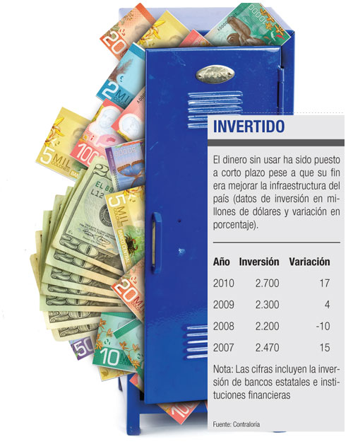
La mala planificación y engorrosos procesos administrativos son las causas de la falta de efectividad en el uso de los recursos. Las instituciones descentralizadas y los municipios son los que reportan los datos de subejecución presupuestaria más altos.
Las sumas de dinero para ambos sectores no han dejado de aumentar en los últimos cuatro años, datos confirmados por la Contraloría. En el Gobierno central en su totalidad solo reportó superávit en 2009. Desde entonces ha caído en déficit.
Sin embargo, al analizar los datos por ministerios la situación es otra. Hay entidades que arrastran superávit de varios años en programas que no logran hacer realidad, como inversiones en obras de infraestructura.
El Ministerio de Obras Públicas y Transportes es el caso más evidente. Hay recursos comprometidos para grandes proyectos de infraestructura que no han sido ejecutados.
Incluso hay plata que estaba destinada a la atención de emergencias que tampoco fue utilizada.
Durante 2010, esta dependencia no utilizó $29 millones del presupuesto asignado. Pero también tiene pendiente la ejecución millonaria de créditos internacionales.
En Educación, la subejecución ascendió a $28 millones; en Seguridad, a $33 millones, y en Salud, a $13 millones.
El año anterior también fueron incluidos los recursos de crédito externos, dinero que en su gran mayoría no ha sido girado. De $1.500 millones en créditos aprobados solo un 34% ha sido usado.
A nivel descentralizado el Instituto Costarricense de Electricidad y la Refinadora Costarricense de Petróleo (Recope) son las que más dinero sin usar acumulan.
En el caso de la primera, la defensa es que los proyectos que desarrolla son planificados a largo plazo.
En Recope, es por las ganancias recibidas por la venta de combustibles, dinero que se presupuesta para posteriores importaciones.
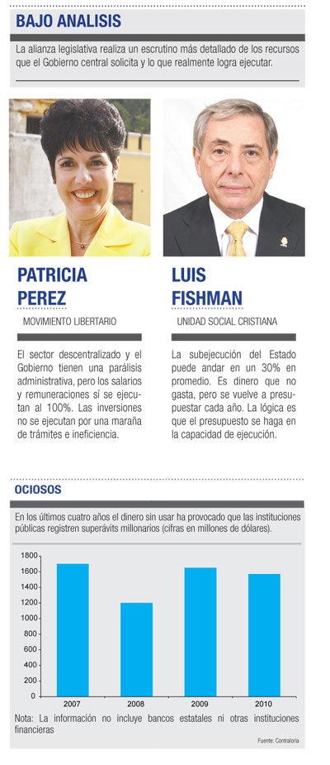
En cuanto al reporte municipal, la mayor subejecución es de recursos que el Gobierno no transfirió. Pero también deben incluirse los ingresos por tasas y el impuesto de bienes inmuebles.

En los últimos cuatro años el superávit acumulado de la totalidad del Estado fue de más de $6 mil millones.
En el monto no se incluyen bancos estatales ni entidades financieras.
Este dinero en la mayoría de los casos es invertido a corto plazo, para generar rentabilidad; permanece en cuentas bancarias o es devuelto a la Caja Unica del Ministerio de Hacienda.
Incluso en 2010 hubo un aumento del 17% en los recursos públicos que fueron puestos en instrumentos financieros para obtener ganancias.
En Recope, por ejemplo, el dinero es usado para adquirir bonos de deuda del Gobierno y ganar rentabilidad.
“Acostumbramos a tener en títulos valores del Estado el equivalente al dinero que cancelará por concepto de impuestos durante cada mes”, explica Luis Carlos Solera, gerente de Finanzas.
Sin embargo, la crítica es que mucha de la plata debe ejecutarse en obras, prevalecer para el destino para el cual fue asignada.
La Contraloría tiene varios años de advertir sobre las dificultades en la falta de planificación y programación para el destino de millones de dólares.
Más recientemente en la Asamblea Legislativa se ha realizado un análisis más crítico sobre el destino del dinero público.
“Si desde 2007 a 2010 solo se usó el 70% del dinero presupuestado, no hay razón para que cada año se vaya incrementando. Esto significa que los presupuestos son inflados”, explica el diputado Luis Fishman, uno de los principales críticos de la subejecución pública.
LA REPUBLICA remitió unas consultas a Hacienda sobre este tema. Sin embargo, al cierre de edición no hubo respuesta.
“El presupuesto es una autorización de gasto, no es una obligación de gasto. Son estimaciones que se hacen cada año, pero no necesariamente es dinero que al final se usa”, explica Laura Alfaro, ministra de Planificación.
Una subejecución no significa que el dinero queda guardado o está disponible, sino que Hacienda no salió a endeudarse, argumenta.
“En las autónomas hay fondos que se catalogan como superávit pero que no son fondos disponibles, sino que están comprometidos a futuro. Las pensiones de la Caja por ejemplo. Es plata que se ocupa”, enfatiza Alfaro.
Una de las opciones de la administración de Laura Chinchilla es frenar el gasto, mediante una restricción gubernamental.

Pero esta medida solo ha sido realizada en el Gobierno central que, hasta setiembre pasado bajó el crecimiento del gasto a un 11%. Mientras que en el mismo periodo de 2010 fue del 20%.
Sin embargo, esta directriz no ha sido aplicada en la mayoría de las instituciones descentralizadas, pese al compromiso gubernamental desde comienzo de año.
“Los salarios y remuneraciones se ejecutan al 100%, pero la parte de inversiones no, porque está enmarañada en una cantidad de ineficiencia”, argumenta Patricia Pérez, diputada libertaria.
El sector empresarial argumenta que el exceso de trámites administrativos dificulta el inicio de obras. Pese a que algunas son muy necesarias.
“El exceso de trámites para que una obra de infraestructura se haga restringe el desarrollo de las compañías y del país”, enfatiza Manuel H. Rodríguez, presidente de la Unión Costarricense de Cámaras y Asociaciones del Sector Empresarial Privado.
Pese a que Costa Rica tiene millones de dólares a disposición para infraestructura, no son usados. Esta es la principal razón de la pérdida de competitividad del país.
El reciente informe de Doing Business 2012 muestra que la economía nacional está entre las peores para hacer negocios, pues ocupa el lugar 125 de 183 naciones.
Incluso ya es superado por todas las naciones del istmo a excepción de Honduras.
“El problema son los tediosos trámites administrativos. Hay casos, como en los créditos externos, en que los diputados ordenaron remitir cada plan al Congreso para su aprobación”, dice Francisco Jiménez, ministro de Obras Públicas y Transportes.
Esta entidad es la que tiene la mayoría de los recursos ociosos, que no se ven reflejados en la realidad.
Limón Ciudad Puerto, la carretera a San Carlos y la rehabilitación de las principales vías nacionales son algunos de los proyectos con atrasos.
Oscar Rodríguez
orodriguez@larepublica.net

